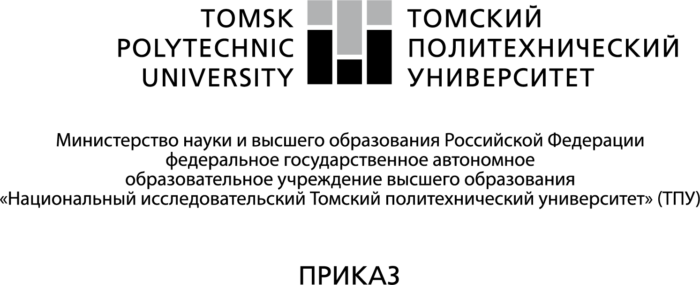
№
г. Томск
Во изменении приказа № 34-35/с от 03.02.2021 г.
Об утверждении руководителей и тем выпускных квалификационных
работ студентов ИШИТР

Обучающимся 2 года обучения гр. 8ВМ92 Инженерной школы информационных технологий и робототехники утвердить руководителей и темы выпускных квалификационных работ в форме магистерской диссертации:
Отделение информационных технологий
Направление: 09.04.01 Информатика и вычислительная техника
Образовательная программа: Разработка интернет-приложений
Специализация: Разработка интернет-приложений
Руководитель ООП: Кочегурова Елена Алексеевна, к.т.н., доцент
№  п/п | Ф.И.О. | Тема выпускной  квалификационной работы | Руководитель (ФИО, ученая степень, должность) | Аннотация практической направленности работы | Предприятие, организация, подразделение ТПУ, по тематике которого выполняется работа
1 | 2 | 3 | 4 | 5 | 6
 | Баскакова Анастасия Романовна | Разработка кроссплатформенного веб-приложения для демонстрации и конфигурации 3D моделей с применением технологий дополненной реальности | Мальчуков  Андрей  Николаевич, к.т.н., доцент ОИТ ИШИТР | Разрабатывается веб-приложение для рендеринга и конфигурации 3D модели с возможностью ее демонстрации в геометрии плоскостей реального мира. Работа содержит исследование применимости различных технологий и решений для задач изменения и демонстрации виртуальных объектов в дополненной реальности. | ООО «Рубиус Лабс», г. Москва
ОСНОВАНИЕ: заявления обучающихся, представление заведующего кафедрой – руководителя отделения на правах кафедры ОИТ ИШИТР.

Директор ИШИТР Р.Э. Яворский

Исполнитель: Кочегурова Е.А. (2204) 8 906 957 6412

